Имя подопечного:
Фамилия подопечного:
БЛАНК ОТВЕТОВ
№ а б в г № а б в г
1 # 9 #
2 # 10 #
3 # 11 #
4 # 12
5 # 13 #
6 14 #
7 15 #
8 #

-Дорогой друг! Я рад приветствовать тебя на своих экспериментах! ХА-ХА-ХА! Ну да ладно, задание простое... Тебе нужно пройти 15 испытаний и если хватит смелости ещё 1 доп. испытание. На каждом из них ты должен ответить на вопрос, а также на каждом из 15-ти испытаний будут спрятаны буквы, и в последнем умопомрачительном 16-ом испытании тебе нужно будет собрать из этих букв словосочетание из четы…Ты думал я тебе всё так сразу на блюдечке выложу?! Не дождёшься! Тебе не провести меня, доктора Энсвера Ситтеля!
Правила:
Можно: выполнять испытания вразнобой.
Нельзя: пользоваться чьей-либо помощью(к Интернету это тоже относится), пользоваться дополнительными источниками информации, а также такими инструментами, как калькулятор и т. д.
Предисловие: Ты козёл и живёшь на лугу уже почти 4 года. Этот луг принадлежал чокнутому учёному Энсверу Ситтелю, лаборатория которого находилась прямо под этим лугом. Учёный в то время проводил эксперименты над животным.
И вот настал твой судный час…Ты как обычно проснулся и пошёл на луг пожевать травы, но тут земля под тобой затряслась и начала расходиться в стороны! Ты испугался, но было уже поздно…Ты падал в глубокий тоннель и потерял сознание от головокружения.
Тебе в глаза светил яркий свет…У тебя было такое чувство, что ты находишься на операционном столе шибанутого учёного…
Открыв глаза, ты понял, что всё это было на яву… Над тобой стоял учёный, он вертел в руках какую-то колбу с зелёной жидкостью.
-А! Ты проснулся! Добро пожаловать в мою скромную лабораторию, в отсек 001232! Я уже сменил твою козлиную ДНК на человеческую. Ты можешь выйти в коридор, там есть зеркало, можешь посмотреть на свой новый облик…А если тебе понравится можешь остаться у меня, мне как раз не хватает рабочих рук!
Ты вышел в коридор, дошёл до зеркала и увидел в нём высокого подростка, хорошего телосложения, с чёрными густыми волосами, в джинсах и красной футболке. Ты был напуган, но в то же время тебе нравился твой новый облик…
Так ты остался жить у учёного
Ты живёшь у учёного уже месяц. Он позвал тебя в свою комнату для расслабления. Придя ты увидел несколько красных кресел, на одном из них сидел Ситтель, в руках у него были блокнот и ручка.
-Присаживайся, как тебе комнатка? Я на неё потратил около 50000$!! Смотри, ничего не помни тут! Так, слушай, сегодня ты уже как месяц живёшь у меня и я решил осмотреть тебя, а также пора тебе выбрать имя! М-м-м! Чтобы придумать? А! Вот придумал! Как насчёт Эдварда или Кевина? Я думаю лучше Кевин! Так и быть! Теперь ты Кевин! А теперь я осмотрю тебя…
Что-то острое вонзилось тебе в руку и ты потерял сознание…
-О-О-О! Ты наконец проснулся! Я уж было подумал…Ну да ладно, неважно, проехали. Я провёл полный осмотр твоего тела и готов с радостью заявить, что козлиная ДНК полностью исчезла из твоего тела…А теперь приступим к испытаниям твоего мозга…
Ты зашёл в лифт с учёным и вы поехали, лифт долго спускался, и наконец двери распахнулись. Учёный куда-то смылся, а ты стал осматривать комнату. Через несколько минут ты услышал громкий звук:
-Добро пожаловать в отсек 001278! Он предназначен для умственных испытаний. И сегодня он будет работать для тебя…-сказал Ситтель.
ИСПЫТАНИЕ №1
Проверка у подопечного знания географии:
задание: отметь (+) государство находящееся в Азии.
а)Египет б)Йемен в)Марокко
ИСПЫТАНИЕ №2
Проверка у подопечного знания истории:
задание: отметь (+) год в который грек Солон стал архонтом
а) 594 г. до н. э. б) 694 г. до н. э. в) 494 г. до н. э.
ИСПЫТАНИЕ №3
Проверка у подопечного знания математики:
задание: отметь (+) правильный ответ на вопрос: Сколько будет 9 в третьей степени?
а)681 б)27 в)729
ИСПЫТАНИЕ №4
Проверка у подопечного знания орфографии
задание: отметь (+) как правильно?
а)Винигрет б)Венегрет в)Винегрет
ИСПЫТАНИЕ №5
Проверка у подопечного правильного сложения и вычитания по действиям:
задание: отметь (+) ответ на пример 80 - 42 + 12
а)40 б)50 в)6о
-Впечатляет! Я думал твой козлиный мозг до этого не додумается! Но это только начало!
ИСПЫТАНИЕ №6
Проверка у подопечного внимательности:
задание: отметь (+) путь по которому ослик Иа доберётся до телеги
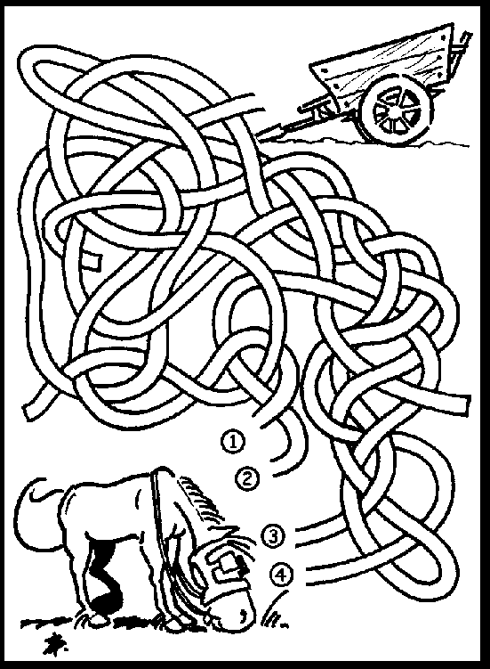
Источник: http://vse-dla-detej.portal-mega.ru/maze-choice007.gif
а)1 б)2 в)3 г)4
ИСПЫТАНИЕ №7
Проверка у подопечного внимательности:
задание: отметь (+) число образов на картинке.
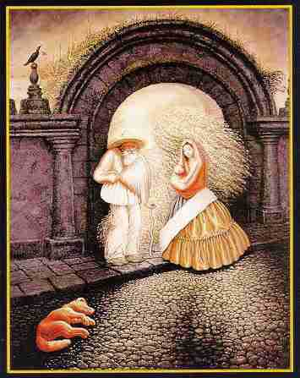
а)6 б)5 в)4 г)больше 6-ти
Источник: http://www.potehechas.ru/golovolomki/general.shtml
ИСПЫТАНИЕ №8
Проверка у подопечного знания химических знаков:
задание: отметь (+) каким знаком записывается химический элемент медь
а)Cu б)Cl в)Bч
ИСПЫТАНИЕ №9
Проверка у подопечного знания понятий физики:
задание: отметь (+) как в физике произносится такое понятие, как плотность.
а)ру б)ро в)ра
ИСПЫТАНИЕ №10
Проверка у подопечного знания зарубежной литературы:
задание: отметь (+) имя автора известного на весь мир бестселлера, как «Гарри Поттер».
а)Джон Роулинг б)Джоан Роулинг
в)Джон МакРоулинг
-Что? КАК? Не могу поверить?! Похоже, даже твой мозг эволюционировал! Теперь я смогу получить ВЕЛИКУЮ ПРЕМИЮ ШНОБЕЛЯ! НО, чтобы все поверили, что это ты, тебе нужно пройти ещё 5 испытаний на камеру, а если пройдёшь ещё и 6-ое то, мне выдадут АЖ ДВЕ ПРЕМИИ ШНОБЕЛЯ!!!
ИСПЫТАНИЕ №11
Проверка у подопечного знаний по географии своей страны:
задание: отметь (+) точку которая обозначает «третью столицу» России-г. Казань
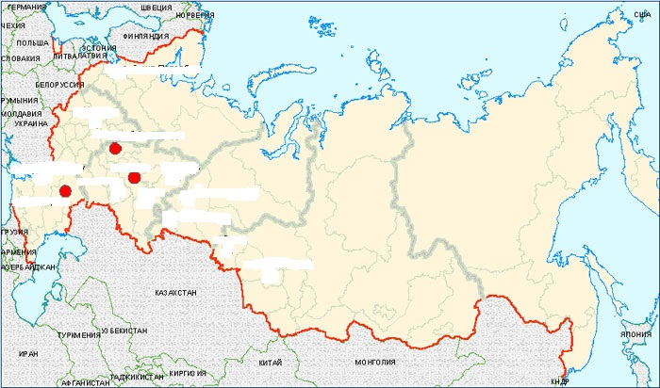
Источник: http://ichebnik.ru/i_cimages/maps/russia-original.png
а)северная точка б)восточная точка
в)южная точка
ИСПЫТАНИЕ №12
Проверка у подопечного умений решения арифметических задач:
задание: реши задачу, отметь (+) ответ
Пять землекопов за 5 часов выкапывают 5 метров канавы. Сколько землекопов выкопают 100 метров канавы за 100 часов?
а)100 б)25 в)5 г)50
Источник:http://festival.1september.ru/articles/516693/
ИСПЫТАНИЕ №13
Проверка у подопечного знаний о кино:
задание: отметь (+) русский мультфильм 2015
а)Богатырша б)Кунг-Фу Панда 3
в)Головоломка
ИСПЫТАНИЕ №14
Проверка у подопечного умений решения ребусов:
задание: разгадай ребус
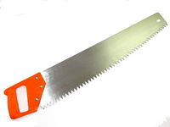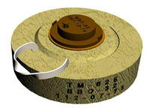
3-Р 3-Д
Ответ впиши сюда:
ИСПЫТАНИЕ №15
Проверка у подопечного орфографии:
задание: отметь (+) число ошибок в предложении: -Медведушка, от пусти меня дамой пажалуста…,повтаряла маша каждый день!
а)10 б)9 в)11
-УРА!!!! Теперь я стану богатым и мне не придётся прятаться под землёй! Теперь я создам для тебя новых друзей! СОТНИ! ТЫСЯЧИ! МИЛЛИОНЫ! ХА-ХА-ХА!! А теперь, компьютер, перенеси нашего подопечного на 16-ое испытание в отсек 000045!
Энсвер начал нажимать на клавиши, и компьютер телепортировал тебя в отсек 000045.
ИСПЫТАНИЕ №16
задание: собери словосочетание из букв выделенных жёлтым цветом.
…Через пару секунд…
-УИУ-УИУ-УИУ!- кричала сигнализация на всю лабораторию.
Ситтель с воплями бегал по наблюдательной комнате, а вскоре вообще выбежал из неё. Ты спокойно продолжал стоять у интерактивной доски и вертел буквы в разные стороны.
-Взрыв всей лаборатории через 5 минут! Безопасное расстояние-150 км! – сообщил компьютер.
…Почти через 5 минут…
-Обратный отсчёт до взрыва! 10 – 9 – 8 -7 - 6 -5 – 4 – 3 – 2- 1 – НОЛЬ!!!!!
Ты как раз собрал словосочетание, но было уже поздно…Последнее, что ты увидел это - «Прости меня за всё»)))

Спасибо за прохождение!

